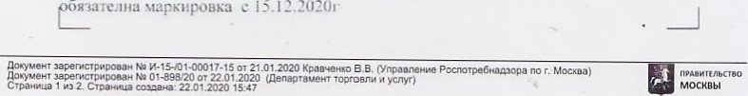
Управление Роспотребнадзора по г. Москве в связи с изменениями в действующем законодательстве сообщает следующее.
Постановлением Правительства РФ от 28.04.2018 г. № 792-p утвержден Перечень товаров, которые подлежат обязательной маркировке. В него входят в том числе следующие товарные позиции:
- Табачная продукция - постановление Правительства РФ от 28.03.2019 г. № 224 обязательна маркировка с 01.07.2020 г.
- Обувь - постановление Правительства РФ от 05.07.2019 № 860 обязательна маркировка с 01.03.2020 г.
- Духи и туалетная вода - постановление Правительства РФ от 31.12.2019 г. № 1957 обязательна маркировка с 01.10.2020 г.
- Предметы одежды, включая рабочую одежду, изготовленные из натуральной или композиционной кожи, блузки, блузы и блузоны трикотажные машинного или ручного вязания, женские или для девочек, пальто, полупальто, накидки, плащи, ветровки, штормовки и аналогичные изделия мужские или для мальчиков, пальто, полупальто, накидки, плащи, куртки (включая лыжные), ветровки, штормовки и аналогичные изделия женские или для девочек, белье постельное, столовое, туалетное и кухонное - постановление Правительства РФ от 31.12.2019 г. № 1956 обязательна маркировка с 01.01.2021 г.
- Фотоаппараты и лампы-вспышки - постановление Правительства РФ от 31.12.2019 г. № 1953 обязательна маркировка с 01.10.2020 г.
- Шины - постановление Правительства РФ от 31.12.2019 г. № 1958 обязательна маркировка с 15.12.2020 г.
В порядке информации сообщается. что за нарушение требований к порядку маркировки предусмотрена ст. 15.12 КоАП РФ ответственность в виде штрафа с конфискацией предметов административного правонарушения, в случае выявления фактов реализации продукции без маркировки в крупном или особо крупном размере материалы передаются в правоохранительные органы для решения вопроса о возбуждении дела по ст. 171.1 УК РФ.

